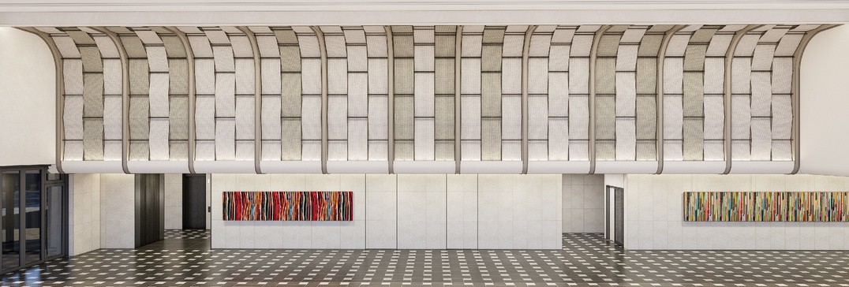


Reservation Details

First Name(이름): Last Name(성): Address(주소): Phone #(연락처): Email(이메일): Company/Organization Name(기업/기관명):
Room Type(객실타입): □ Standard(스탠다드) □ Superior(슈페리어)
□ Deluxe(딜럭스) □ Junior Suite(주니어 스위트)
Number of Guests(고객수):

Check-in Date(체크인): Check-out Date(체크아웃):

Credit Card Authorization

Credit Card Company(카드사):

Credit Card Number(카드번호):

Expiration Date(유효기간):

Name of Card Holder(카드 소유자 성함):

- You may cancel this authorization at any time by contacting us. This authorization will remain in effect until cancelled. (귀하는 언제든지 당사에 연락하여 본인의 위임을 취소할 수 있습니다. 본 위임은 취소될 때까지 유효합니다.)
- I hereby confirm that the hotel charge will be settled with this credit card number without credit card swapping. (호텔 요금에 대해 본인의 신용카드 번호로 결제 되는 것에 대해 동의 합니다.)

Signature Date

